Erster Weltkrieg: Überblick

Kapitel 4: Versailler Friedensvertrag

**Frieden nach solch einem Krieg?**

Über den Frieden hatten sich die kriegführenden Parteien schon während des Krieges Gedanken gemacht. Zu Beginn des Jahres 1918 hatte der US-Präsident Woodrow Wilson ein Programm von 14 Punkten verkündet, nach dem ein Friede gestaltet werden sollte. Wilson ging davon aus, dass in erster Linie solch ein Krieg sich nicht wiederholen dürfe und dass alle Völker ein Recht auf Selbstbestimmung erhalten sollten – auch die Kolonien seiner Verbündeten Grossbritannien und Frankreich? Das 14-Punkte-Programm war nicht ganz konsequent, aber es begründete die Idee, dass der Friede nicht einfach das Resultat des Krieges festschreiben dürfe, sondern vor allem einen neuen Krieg verhindern müsse.

Obwohl die USA den Sieg der Alliierten herbeiführten, setzten sich Grossbritannien und Frankreich durch mit dem Willen, die Mittelmächte hart zu bestrafen. Jeder Macht diktierten sie einen Frieden; das Osmanische Reich verlor bis auf die Türkei alles Gebiete, Österreich-Ungarn wurde aufgelöst; die Tschechoslowakei, Jugoslawien und ein gewaltig reduziertes Ungarn entstanden.

Wir betrachten hier vor allem den Deutschland diktierten Friedensschluss, den Friedensvertrag von Versailles. Er wurde den deutschen Gesandten am 7. Mai 1919 eröffnet und am 28. Juni mussten sie ihn unterzeichnen.

1. Er verlangt von Deutschland die Abtretung folgender grösserer Gebiete:

* der Kolonien
* Elsass-Lothringens
* Westpreussens an Polen (damit wurde Ostpreussen zu einer Exklave)
* Nordschleswigs an Dänemark.

2. Ferner musste Deutschland seine Armee auf 100'000 Soldaten reduzieren, auf fast die ganze Marine und die Luftwaffe verzichten, das Gebiet 50 Kilometer östlich des Rheins von Militär freihalten (entmilitarisieren) und in Grenzgebieten auf Festungsbau verzichten.

3. Ferner wurde Deutschland als schuldig am Ausbruch des Ersten Weltkriegs bezeichnet und zur Wiedergutmachung der Kriegsschäden gegenüber Grossbritannien und Frankreich verpflichtet. Dazu musste es Produkte liefern und Geldzahlungen, so genannte Reparationen, leisten. Diese riesigen Zahlungen konnte Deutschland aber nicht aufbringen – wollte es auch nicht, weil sie mit der Anerkennung der Alleinschuld verbunden waren. Die alliierten Mächte reduzierten sie mit der Zeit. Aber noch heute und bis ins Jahr 2020 zahlt die Bundesrepublik pro Jahr rund 5 Millionen Euro an die Reparationen aus dem Friedensvertrag von 1919!

Immerhin sah der Friedensvertrag von Versailles auch etwas vor, das Wilson zur Verhinderung eines Krieges immer wieder gefordert hatte: Im Völkerbund sollten sich alle Nationen zusammenschliessen, um sich zum Frieden zu verpflichten und jede Nation, die eine andere angriff, sofort zu verurteilen und zu boykottieren (durch so genannte Sanktionen). So sollte jeder künftige Krieg vermieden werden.

Allerdings wurden die Besiegten vorerst gar nicht aufgenommen. Sogar die USA selbst traten ihm nicht bei, weil der amerikanische Senat dies ablehnte. Das schwächte den Völkerbund. von Anfang an. Aber immerhin stellt der Völkerbund den Vorläufer der UNO dar, die nach dem Zweiten Weltkrieg gegründet wurde.

Der Sitz des Völkerbundes befand sich in Genf («Palais des Nations») und die Schweiz war seit 1920 Mitglied des Völkerbundes.

**Aufgaben:**

1. Auf der Karte unten sind gestrichelt die alten und ausgezogen die veränderten neuen deutschen Grenzen eingetragen. Beschrifte die Gebiete, die Deutschland abgeben musste. Male das verbleibende Deutschland aus.
2. Trag in der Karte auch die Reparationszahlungen ein, das heisst, die Richtung, in welcher das Geld floss.

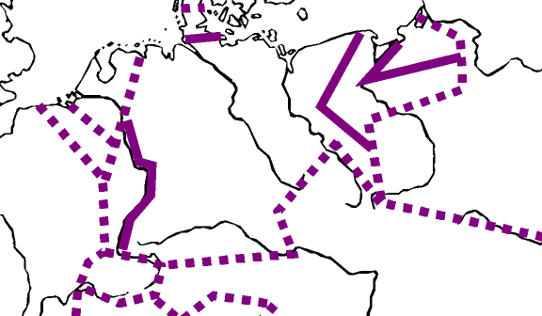

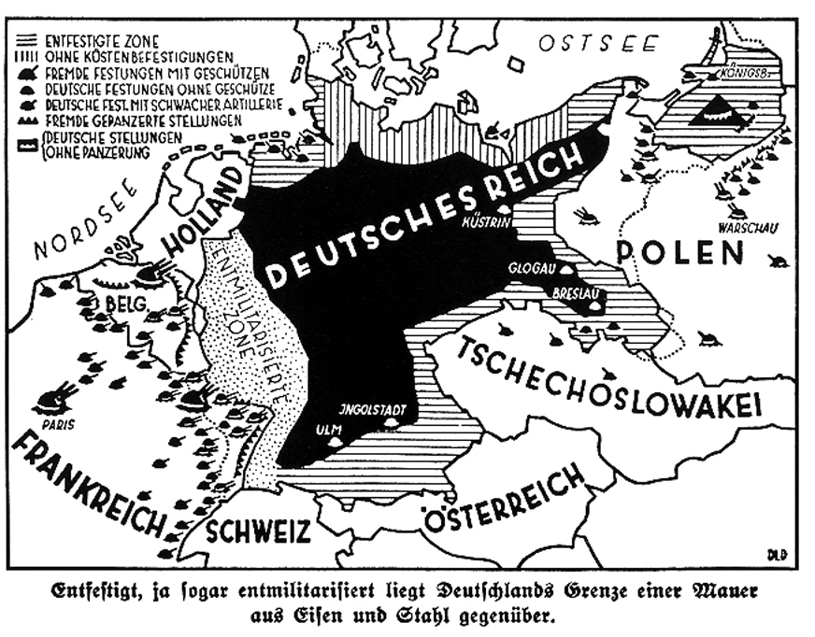

3. Die Nationalsozialisten kamen 1933 in Deutschland an die Macht. Die Abbildung oben zeigt, wie sie den Versailler Vertrag darstellten. Was fällt dir auf (im Vergleich zu der von dir bearbeiteten Karte oben)? Kannst du die Legende unter der Karte entziffern?

4. Wir haben zwar erfahren, dass Italien 1915 auch in den Ersten Weltkrieg eintrat; aber seither war nicht mehr die Rede von diesem Land und seinem Krieg. Was schliessest du daraus?

5. Der französische Marschall Ferdinand Foch (1851–1929), der gegen die deutsche Armee Krieg geführt hatte, sagte 1919 zum Versailler Vertrag: «Das ist kein Frieden. Das ist ein zwanzigjähriger Waffenstillstand.» Hat er Recht behalten und warum?

6. Der Versailler Friedensvertrag: ein Fortschritt oder ein Rückschritt? – Ziehe Bilanz!

# *Zusatzaufgabe:* Versuch den folgenden Text zu verstehen; das ist nicht ganz einfach, denn es handelt sich um Diplomatensprache und Diplomatinnen und Diplomaten drücken sich sehr vorsichtig aus. Schreib in die Kästchen rechts hinein, was die gewählten Worte in unserer Sprache aussagen:

**Ansprache des deutschen Aussenministers Ulrich Graf von Brockdorff-Rantzau bei der Überreichung des Friedensvertrags-Entwurfs durch die Alliierten in Versailles, 7. Mai 1919:**

«Meine Herren! Wir sind tief durchdrungen von der erhabenen Aufgabe, die uns mit Ihnen zusammengeführt hat: Der Welt rasch einen dauernden Frieden zu geben. Wir täuschen uns nicht über den Umfang unserer Niederlage, den Grad unserer Ohnmacht.

Es wird von uns verlangt, dass wir uns als die allein Schuldigen bekennen; ein solches Bekenntnis wäre in meinem Munde eine Lüge. Wir sind fern davon, jede Verantwortung dafür, dass es zu diesem Weltkriege kam, und dass er so geführt wurde, von Deutschland abzuwälzen.

Keiner von uns wird behaupten wollen, dass das Unheil seinen Lauf erst in dem verhängnisvollen Augenblick begann, als der Thronfolger Österreich-Ungarns den Mörderhänden zum Opfer fiel. In den letzten 50 Jahren hat der Imperialismus aller europäischen Staaten die internationale Lage chronisch vergiftet. Die Politik der Vergeltung wie die Politik der Expansion und die Nichtachtung des Selbstbestimmungsrechtes der Völker hat zu der Krankheit Europas beigetragen, die im Weltkrieg ihre Krisis erlebte. Die russische Mobilmachung nahm den Staatsmännern die Möglichkeit der Heilung und gab die Entscheidung in die Hand der militärischen Gewalten. [...]

Bei dieser Konferenz, wo wir allein, ohne Bundesgenossen, der grossen Zahl unserer Gegner gegenüberstehen, sind wir nicht schutzlos. Sie selbst haben uns einen Bundesgenossen zugeführt: das Recht, das uns durch den Vertrag über die Friedensgrundsätze gewährleistet ist. [...] Am 5. Oktober 1918 hat die Deutsche Regierung die Grundsätze des Präsidenten der Vereinigten Staaten von Amerika als Friedensbasis vorgeschlagen. [...]

Als nächstes Ziel betrachte ich den Wiederaufbau der von uns besetzt gewesenen und durch den Krieg zerstörten Gebiete Belgiens und Nordfrankreichs. [...] Unsere beiderseitigen Sachverständigen werden zu prüfen haben, wie das deutsche Volk seiner finanziellen Entschädigungspflicht Genüge leisten kann, ohne unter der schweren Last zusammenzubrechen.

Gegen diese drohende Gefahr mit ihren unabsehbaren Folgen müssen Sieger wie Besiegte auf der Hut sein. Es gibt nur ein Mittel, um sie zu bannen: das rückhaltlose Bekenntnis zu der wirtschaftlichen und sozialen Solidarität der Völker zu einem freien und umfassenden Völkerbund.

Meine Herren! [...] Das deutsche Volk ist innerlich bereit, sich mit seinem schweren Los abzufinden, wenn an den vereinbarten Grundlagen des Friedens nicht gerüttelt wird. Ein Frieden, der nicht im Namen des Rechts von der Welt verteidigt werden kann, würde immer neue Widerstände gegen sich aufrufen. Niemand wäre in der Lage, ihn mit gutem Gewissen zu unterzeichnen, denn er wäre unerfüllbar. Niemand könnte für seine Ausführung die Gewähr, die in der Unterschrift liegen soll, übernehmen.

**Lösungsvorschläge**

Vorteilhafterweise kopieren Sie die zwei Seiten dieses Dossier nicht auf Vorder- und Rückseite eines Blattes, damit die Schülerinnen und Schüler Karten und Texte nebeneinanderlegen können. Die zahlreichen Bestimmungen des Versailler Vertrages wurden radikal vereinfacht und zusammengefasst.

Die Lösungsvorschläge sind so formuliert, dass dieses Blatt den Schülerinnen und Schülern auch direkt zur Selbstkontrolle aufgelegt werden kann.

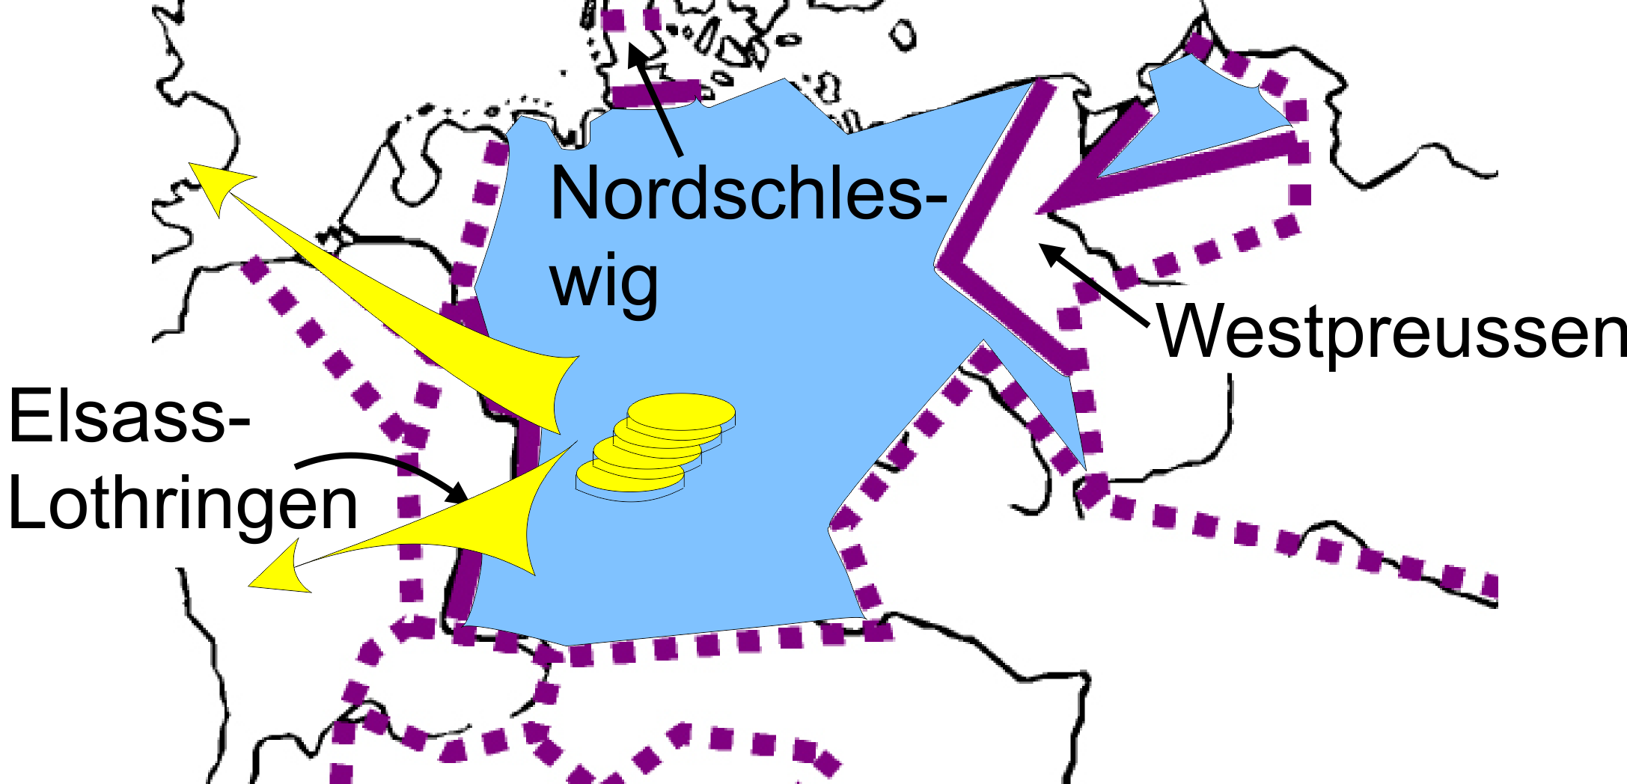

**Aufgaben:**

1./2. Die Lösung ist in der Karte oben eingezeichnet. (Der Pfeil mit den Geldzahlungen nach Frankreich ist dicker, weil Frankreich etwa 52% der Reparationen erhielt, Grossbritannien 22% – Belgien 8% und Italien 10%.)

3. Bei der Karte fällt auf, dass das deutsche Gebiet noch kleiner erscheint dadurch, dass die Gebiet, in denen keine Festigungen gebaut werden durften, nur schraffiert eingezeichnet sind. Dadurch erweckt die Karte den Eindruck, als sei Deutschland noch radikaler verkleinert worden. Vor allem auf der französischen Seite werden die Befestigungswerke hervorgehoben. Dem entspricht auch die Legende: «Entfestigt, ja sogar entmilitarisiert liegt Deutschlands Grenze einer Maus aus Eisen und Stahl gegenüber.»

Mit dieser Karte soll die Wiederaufrüstung Deutschlands gerechtfertigt und zugleich der Versailler Vertrag kritisiert werden.

(Karte aus: Paul Blankenburg, Max Dreyer: Nationalsozialistischer Wirtschaftsaufbau und seine Grundlagen. Berlin 1934)

4. Italien stand zwar auf der Seite der Sieger, aber hatte selbst keine militärischen Erfolge errungen und erhielt deshalb nur das ihm für den Kriegseintritt zugesprochene Südtirol. Die Enttäuschung darüber wird Mussolinis Aufstieg begünstigen.

5. Foch sollte recht behalten: 20 Jahre später brach der nächste Krieg aus. Foch erkannte, dass die Verknüpfung der Reparationen und Gebietsabtretungen mit der Kriegsschuldfrage Deutschland wieder zu einem Krieg führen könnte.

6. Der Vertrag von Versailles stellt einen Rückschritt dar, indem er die Unterlegenen so stark bestrafte, dass sie auf Vergeltung sannen. Der Völkerbund stellt einen Fortschritt in der Richtung einer gemeinsamen Verantwortung für die Friedenserhaltung dar.

**Lösung der Zusatzaufgabe**:

Wir haben den Krieg verloren, aber sind nicht allein schuld daran!

«Meine Herren! Wir sind tief durchdrungen von der erhabenen Aufgabe, die uns mit Ihnen zusammengeführt hat: Der Welt rasch einen dauernden Frieden zu geben. Wir täuschen uns nicht über den Umfang unserer Niederlage, den Grad unserer Ohnmacht.

Es wird von uns verlangt, dass wir uns als die allein Schuldigen bekennen; ein solches Bekenntnis wäre in meinem Munde eine Lüge. Wir sind fern davon, jede Verantwortung dafür, dass es zu diesem Weltkriege kam, und dass er so geführt wurde, von Deutschland abzuwälzen.

Keiner von uns wird behaupten wollen, dass das Unheil seinen Lauf erst in dem verhängnisvollen Augenblick begann, als der Thronfolger Österreich-Ungarns den Mörderhänden zum Opfer fiel. In den letzten 50 Jahren hat der Imperialismus aller europäischen Staaten die internationale Lage chronisch vergiftet. Die Politik der Vergeltung wie die Politik der Expansion und die Nichtachtung des Selbstbestimmungsrechtes der Völker hat zu der Krankheit Europas beigetragen, die im Weltkrieg ihre Krisis erlebte. Die russische Mobilmachung nahm den Staatsmännern die Möglichkeit der Heilung und gab die Entscheidung in die Hand der militärischen Gewalten. [...]

Der Völkerbund kann einen neuen Krieg verhindern.

Wir wollen beim Wiederaufbau helfen, aber nur so weit wir das können.

Der Friede muss als gerecht emp­funden werden, sonst bricht ein neuer Krieg aus!

Der Krieg begann nicht mit der Krise im Juli 14 (mit DR und Ö-U), sondern schon vorher mit dem Imperialis­mus (GB, F, Ru)

Wir stützen uns auf den Grundsatz der Selbstbestim­mung für alle Völker!

Bei dieser Konferenz, wo wir allein, ohne Bundesgenossen, der grossen Zahl unserer Gegner gegenüberstehen, sind wir nicht schutzlos. Sie selbst haben uns einen Bundesgenossen zugeführt: das Recht, das uns durch den Vertrag über die Friedensgrundsätze gewährleistet ist. [...] Am 5. Oktober 1918 hat die Deutsche Regierung die Grundsätze des Präsidenten der Vereinigten Staaten von Amerika als Friedensbasis vorgeschlagen. [...]

Als nächstes Ziel betrachte ich den Wiederaufbau der von uns besetzt gewesenen und durch den Krieg zerstörten Gebiete Belgiens und Nordfrankreichs. [...] Unsere beiderseitigen Sachverständigen werden zu prüfen haben, wie das deutsche Volk seiner finanziellen Entschädigungspflicht Genüge leisten kann, ohne unter der schweren Last zusammenzubrechen. [...]

Gegen diese drohende Gefahr mit ihren unabsehbaren Folgen müssen Sieger wie Besiegte auf der Hut sein. Es gibt nur ein Mittel, um sie zu bannen: das rückhaltlose Bekenntnis zu der wirtschaftlichen und sozialen Solidarität der Völker zu einem freien und umfassenden Völkerbund.

Meine Herren! [...] Das deutsche Volk ist innerlich bereit, sich mit seinem schweren Los abzufinden, wenn an den vereinbarten Grundlagen des Friedens nicht gerüttelt wird. Ein Frieden, der nicht im Namen des Rechts von der Welt verteidigt werden kann, würde immer neue Widerstände gegen sich aufrufen. Niemand wäre in der Lage, ihn mit gutem Gewissen zu unterzeichnen, denn er wäre unerfüllbar. Niemand könnte für seine Ausführung die Gewähr, die in der Unterschrift liegen soll, übernehmen.

Ulrich Graf von Brockdorff-Rantzau, Dokumente. Charlottenburg 1920. 113ff.